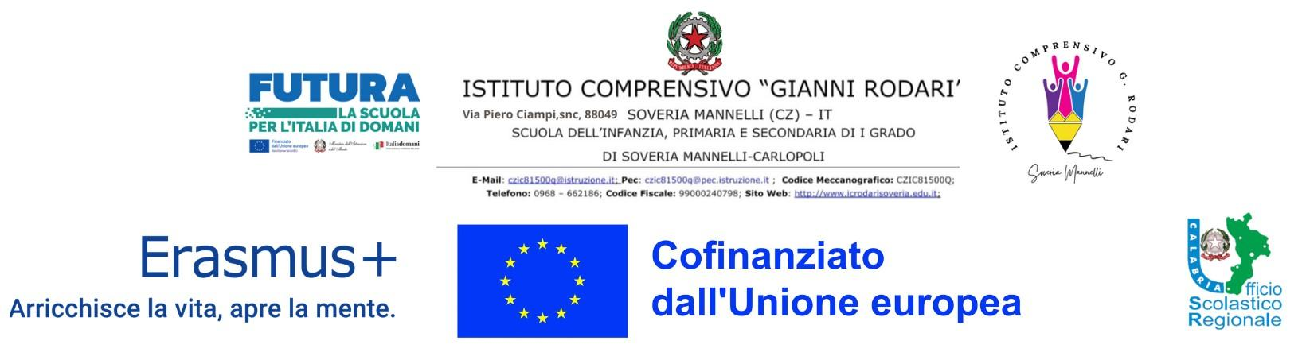
Ai componenti del C.I.
Doc. Sc. Infanzia: Alessandra Costanzo
Doc. Sc. Primaria: Ilaria Bonacci
Doc. Sc. Primaria: Delia Giovanna Cerra
Doc. Sc. Primaria: Carmelina Chiellino
Doc. Sc. Sec.1° Gr. Gabriella G. Sirianni
Doc. Sc. Sec.1° Gr.: Tommasina Baratta
Coll. Scolastico: Arcangelo Colosimo
Genitore: Pasquale Anastasio
Genitore: Maria Bianco
Genitore: Andrea Bonacci
Genitore: Giovanna
Gentile Genitore: Teresa Scalise
Genitore: Francesco Sirianni
Al DSGA
Al SITO WEB
ALL’ ALBO

OGGETTO: Convocazione CONSIGLIO DI ISTITUTO

Il Consiglio di Istituto è convocato per il giorno 14 maggio 2025 alle ore 18.30 presso l’Aula Magna della Sc. Sec. di I Grado di Soveria Mannelli per discutere e deliberare i seguenti punti posti all’ordine del giorno:

- Approvazione verbale seduta precedente;
- Approvazione Conto consuntivo esercizio 2024;
- Approvazione nuove Adozioni e/o conferma dei Libri di Testo a.s.2025-2026 (Nota MIM n. 14536 dell’08/04/2025);
- Adesione in partenariato con il comune di Soveria Mannelli progetto PIPPI - ai fini della realizzazione in attuazione del PNRR - linea 1.1.1., delle attività previste dal LEPS “P.I.P.P.I. - Programma di Intervento per la Prevenzione dell'Istituzionalizzazione”.
- Assunzione in bilancio PR Calabria FESR Fse+ 2021 2027 P4. Eso4.5 Azione 4.E.1 avviso pubblico per la concessione di contributi per la realizzazione di specifici percorsi ed itinerari didattici integrativi nell'ambito dell'iniziativa Vivi e Scopri La Calabria
- Autorizzazione allo svolgimento come RUP ai sensi della L. 241/90 e del D.LGS n. 36/2023 e come direzione e coordinamento dell’attività progettuale nell’ambito del progetto Progetto PR Calabria fesr Fse+ 2021 2027 P4. Eso4.5 Azione 4.E.1 avviso pubblico per la concessione di contributi per la realizzazione di specifici percorsi ed itinerari didattici integrativi nell'ambito dell'iniziativa Vivi e Scopri La Calabria
- Autorizzazione allo svolgimento a titolo oneroso delle attività di Project manager del dirigente scolastico nell’ambito del progetto Progetto PON “A SCUOLA CON CREATIVITA' nell’ambito dei Fondi Strutturali Europei – Programma Nazionale “Scuola e competenze” 2021-2027. Priorità 01 – Scuola e competenze– Fondo Sociale Europeo Plus (FSE+) – Obiettivo Specifico ESO4.6 – Azione ESO4.6.A1 – Sotto azione ESO4.6.A1.B, interventi di cui al decreto del Ministro dell’istruzione e del merito n.176 del 30/08/2023, Avviso Prot. 9507, 22/01/2025, “Agenda SUD”. Codice progetto: ESO4.6.A1.B-FSEPN-CL-2025 -22 CUP: G44D25000610007
- Adesione progetto Prot.57173 del 14/04/2025 Decreto del Ministro dell’istruzione e del merito 19 novembre 2024, n. 233, di “Destinazione di risorse per percorsi di orientamento nelle scuole secondarie di primo grado, al fine di garantire un’efficace valorizzazione delle potenzialità e dei talenti degli studenti e una riduzione della dispersione e dell’abbandono scolastico, nell’ambito del Programma Nazionale “PN Scuola e competenze 2021-2027”, in attuazione del regolamento (UE) n. 2021/1060”.
- Nuove competenze e nuovi linguaggi, che offre la possibilità di realizzare attività di orientamento, ad alto contenuto innovativo, verso gli studi e le carriere professionali nelle discipline STEM
- Interventi per la riduzione dei divari e della dispersione scolastica,
- Assunzione in bilancio Progetto PON “A SCUOLA CON CREATIVITA' nell’ambito dei Fondi Strutturali Europei – Programma Nazionale “Scuola e competenze” 2021-2027. Priorità 01 – Scuola e competenze– Fondo Sociale Europeo Plus (FSE+) – Obiettivo Specifico ESO4.6 – Azione ESO4.6.A1 – Sotto azione ESO4.6.A1.B, interventi di cui al decreto del Ministro dell’istruzione e del merito n.176 del 30/08/2023, Avviso Prot. 9507, 22/01/2025, “Agenda SUD”. Codice progetto: ESO4.6.A1.B-FSEPN-CL-2025 -22 CUP: G44D25000610007

- Autorizzazione allo svolgimento a titolo oneroso delle attività di Project manager del dirigente scolastico nell’ambito del progetto Progetto Prot.57173 del 14/04/2025 Decreto del Ministro dell’istruzione e del merito 19 novembre 2024, n. 233, di “Destinazione di risorse per percorsi di orientamento nelle scuole secondarie di primo grado, al fine di garantire un’efficace valorizzazione delle potenzialità e dei talenti degli studenti e una riduzione della dispersione e dell’abbandono scolastico, nell’ambito del Programma Nazionale “PN Scuola e competenze 2021-2027”, in attuazione del regolamento (UE) n. 2021/1060”.
- Integrazione criteri di valutazione del comportamento scuola secondaria di I grado:
  - Attribuzione bonus per il merito alunni
- Programmazione manifestazioni di fine anno scolastico;
- Calendario scolastico 2025/2026- D. Lgs. 31.12.1998 n.112 art.138 comma 1, lettera d)
  - Adattamento calendario scolastico 2025/2026
  - Svolgimento attività didattiche il 22 dicembre 2025 e il 1 aprile 2026
  - Chiusura uffici di segreteria:
    - Prefestivi e inter festivi (14-15-16 agosto)
    - Pomeriggio di luglio e agosto
- Comunicazioni Dirigente Scolastico.

Il Presidente del Consiglio d’Istituto
Dott. Pasquale Anastasio